ANECKXANDER
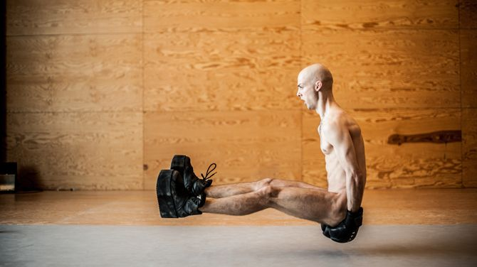
ma 20/07/2015 - 12:20***In Aneckxander gaan Alexander Van Tournhout en Bauke Lievens op zoek naar de grens tussen tragiek en komedie, dans en acrobatie, kijken en bekeken worden. De kwetsbaarheid en onbeschroomde naaktheid van de performer staan centraal en maken het publiek ongemakkelijk. De blik van de kijker wordt getest, bevraagd, en soms ook ontweken.
aneckxander alexander van tournhout bauke lievens dans recensie eline van de voorde
Daar staat hij dan, Alexander Vantournhout, alleen op podium, naakt. We zijn het ondertussen gewoon, naakt op de scène. En toch weten we hier niet helemaal hoe we ons moeten gedragen. De blik en het lichaam van de danser ontwijken is geen optie. Hij staat er als enige en er is geen afleiding, zelfs geen muziek. Net zoals onze blik, begint ook de dans in 'Aneckxander' schuchter. Voorzichtig worden de eerste stappen gezet. Van Tournhouts lichaam neemt allerlei vormen aan. Het ene al gemakkelijker dan het ander. De danser/acrobaat toont ons de extremen van zijn lichaam: de flexibiliteit, soms zelfs bijna rekbaarheid, en de kracht. Met een vaak lieflijke blik, duwt hij zijn lichaam in allerlei posities. Het contrast tussen de zachte trekken van zijn gelaat en de kracht van zijn lichaam is aandoenlijk, soms zelfs grappig.

Van schaamte naar sensatie
In deze voorstelling worden we uitgedaagd om anders naar het lichaam te kijken. De naaktheid valt niet meer op in de vele transformaties. Het menselijke verdwijnt in de vele indrukwekkende poses. We laten onze verbeelding de vrije loop en zien allerlei figuren en objecten in het verwrongen lijf. 'Aneckxander' eindigt echter niet bij het rekken en strekken van de ledematen. Op een bepaald moment wordt de stilte doorbroken en horen we een korte melodie. Het wordt het motief van een eerste danssequentie. De verstilde en trage bewegingen maken plaats voor een korte, maar vlotte en vloeiende bewegingsreeks. Een mooie balans tussen dans en acrobatie. Dit evenwicht wordt echter opnieuw doorbroken door zelfgekozen belemmeringen. Van Tournhout tast zijn grenzen af. Hij bemoeilijkt de acrobatische sprongen en elegante bewegingen door het gebruik van onder andere bokshandschoenen en plateauzolen.

De toeschouwer bespeeld
Opnieuw wordt de ongemakkelijke positie van de passieve kijker in de verf gezet, maar nu om een andere reden. De belemmeringen zorgen voor een moeilijk uitvoerbaar, en voor het publiek pijnlijk uitziend, stukje dans. Het gecontroleerde vallen en opstaan is een pak moeilijker zonder de grip van handen en voeten. De herhaling, de inspanning en het zuchten en proesten van de danser doen het publiek af en toe huiveren. 'Aneckxander' speelt in op het inlevingsvermogen van de toeschouwer. Of het nu plaatsvervangende schaamte is of angst voor een pijnlijke mislukking, we leven mee met de danser. Hij bespeelt ons met zijn lieflijke blik en opzettelijke schroom. Het maakt de voorstelling tot meer dan het tonen van kunstjes, op zoek naar de dunne grens tussen theater en spektakel.
Eline Van de Voorde
['Aneckxander' – Alexander Van Tournhout en Bauke Lievens. Op 20 juli te zien op MiramirO te Gent en van 4 tot 7 augustus op Theater aan Zee in Oostende.]
http://cobra.canvas.be/cm/cobra/podium/1.2395840

